
ACTIVIDADES: CONSTRUIR GRÁFICOS DE BARRAS (I)

Magdalena preguntó cierto día a cada uno de sus amigos del curso que trajo de colación para el recreo. Los resultados los organizó en esta tabla.

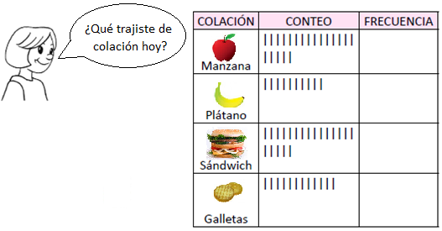

Construye un gráfico de barras verticales; luego, escribe el nombre de cada eje, el título del gráfico y una escala conveniente.

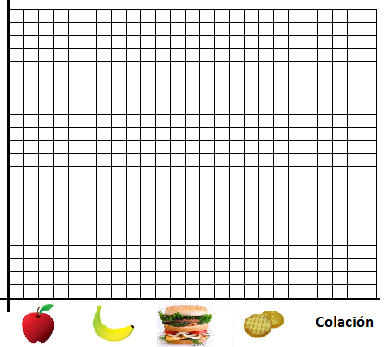
Elaborado por: Programa de Educación Rural División de Educación General; Ministerio de Educación
Módulo didáctico para la enseñanza y el aprendizaje de la asignatura de Matemática en escuelas rurales multigrado.

